**阡陌农业管理系统——需求文档**

|  |  |  |  |
| --- | --- | --- | --- |
| 修改日期 | 版本 | 说明 | 参与人员 |
| 2023.11.8 | 1.0 | 需求调研 | 刘天琦，陆济贤，王加炜，杨滕超 |
| 2023.11.16 | 1.1 | 基本用例图 | 刘天琦，陆济贤，王加炜，杨滕超 |
| 2023.11.27 | 1.3 | 改进用例图，合并用例 | 刘天琦，陆济贤，王加炜，杨滕超 |
| 2023.12.3 | 1.5 | 继续合并用例，修改总用例图 | 刘天琦，陆济贤，王加炜，杨滕超 |
| 2023.12.10 | 1.7 | 修改部分用例规约 | 刘天琦，陆济贤，王加炜，杨滕超 |
| 2023.12.22 | 1.8 | 完善非功能需求 | 刘天琦，陆济贤，王加炜，杨滕超 |

|  |  |  |  |
| --- | --- | --- | --- |
| 评审日期 | 参与评审人员 | 评审后修改批准日期 | 参与人员 |
| 2023.11.8 | 刘天琦，陆济贤，王加炜，杨滕超 | 2023.11.16 | 刘天琦，陆济贤，王加炜，杨滕超 |
| 2023.11.16 | 刘天琦，陆济贤，王加炜，杨滕超 | 2023.11.27 | 刘天琦，陆济贤，王加炜，杨滕超 |
| 2023.11.27 | 刘天琦，陆济贤，王加炜，杨滕超 | 2023.12.3 | 刘天琦，陆济贤，王加炜，杨滕超 |
| 2023.12.3 | 刘天琦，陆济贤，王加炜，杨滕超 | 2023.12.10 | 刘天琦，陆济贤，王加炜，杨滕超 |
| 2023.12.10 | 刘天琦，陆济贤，王加炜，杨滕超 | 2023.12.22 | 刘天琦，陆济贤，王加炜，杨滕超 |

**一. 介绍**

阡陌农业管理系统，服务现代农业科技公司，旨在实现智慧农业管理，通过数据化管理、精准农业，使得农业生产实现数字化、智能化、精准化。

本系统主要聚焦员工端。员工分为科技部员工、后勤部员工。系统包含了农场管理、田地管理、资产管理、粮仓管理、信息统计等功能，部门员工协作完成选址、种植、收获、储藏、统计的一系列过程，构建出了一个智能农业管理系统。其中，科技部员工，主要负责农场管理、田地管理与信息统计；后勤部员工负责资产管理、粮仓管理与信息统计。

**二.系统与其他系统的接口**

**2.1 地图接口**

通过该接口，系统能够展示农场的区域分布情况，帮助员工了解农场的空间特征和集散情况。员工可以轻松地定位各个农场，并在地图上查看农场的分布情况，为农场的空间布局提供直观参考。

**2.2 天气接口**

天气接口为田地管理提供了实时的天气信息，尤其是在田地中显示近期的天气情况。这使得员工能够更好地规划农场活动，了解天气对农作物生长的影响。天气接口的数据为员工提供了决策支持，有助于农业生产的科学管理。

**2.3 图表接口**

图表接口用于呈现各种农场数据的可视化图表，包括田地事项词云图、天气分析的统计图、农场分布热力图、农作物等级扇形图、农场收获双柱形图和储藏预警排行榜。这些图表帮助用户直观地了解农场的种植情况、

种植质量、库存状况以及销售情况。通过图表接口，员工可以迅速获取关键信息，为决策提供数据支持。

**2.4 AI模型接口**

AI模型接口为系统引入智能分析功能，员工可以借助该接口进行农场相关的种植、收获、事项和销售等的智能分析。AI模型由我们个性化构建，包括了一些预先设定好的提示词，涉及数据库信息的知识库，包含了gpt4、Yahoo Weather、Dall-e-3等的外部接口，以及预先定义好的工作流程（包含输入、调用的接口、变量传递的顺序、输出）等，并发布在Cici平台上，可供直接使用，对话采用聊天式的方式，支持多轮交互与记忆。

AI模型通过智能搜索分析，结合多元知识数据挖掘和分析，为员工提供深度洞察，提供更自然的交互模式，帮助更好地制定管理策略和决策。

**三. 原型设计与甘特图**

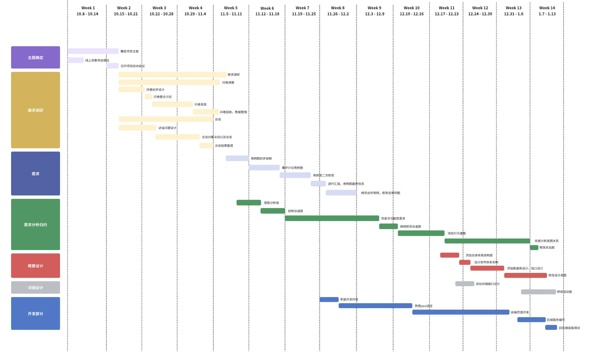

**3.1 农场管理**

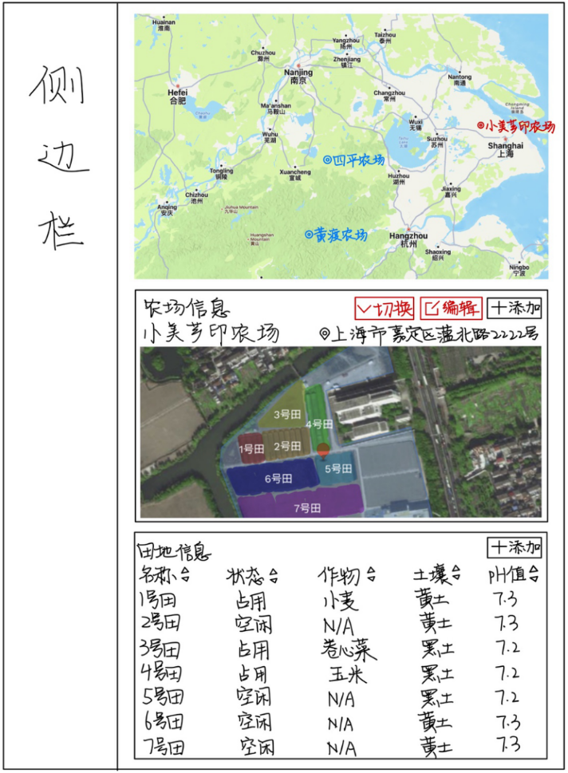

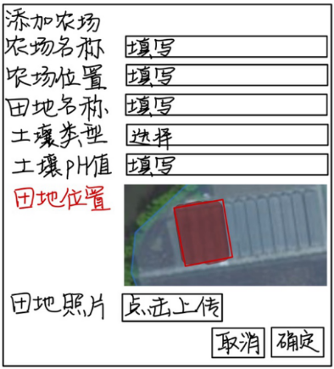

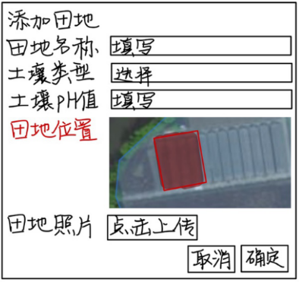

**3.2 田地管理**

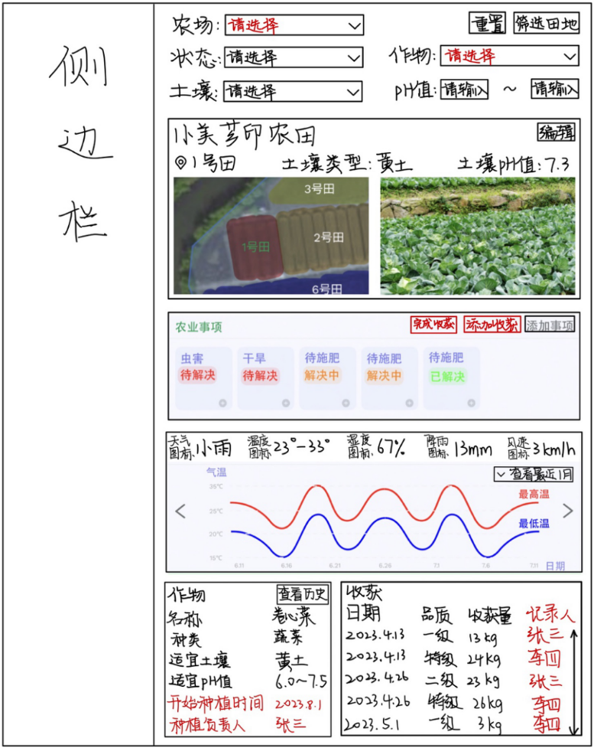

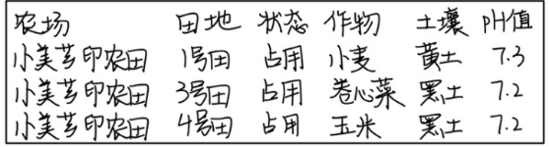

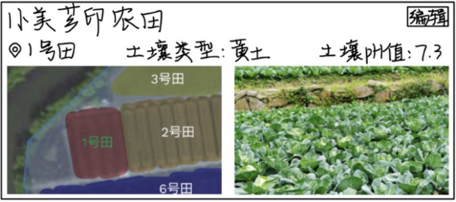

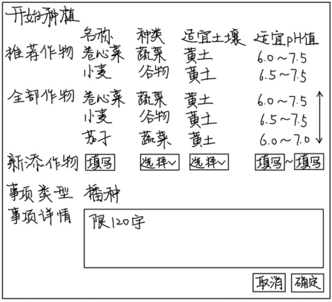

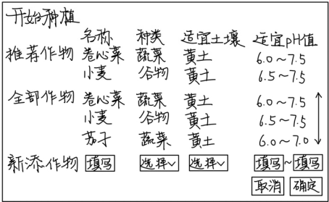

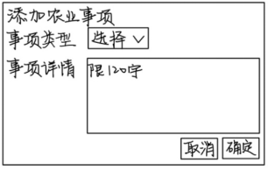

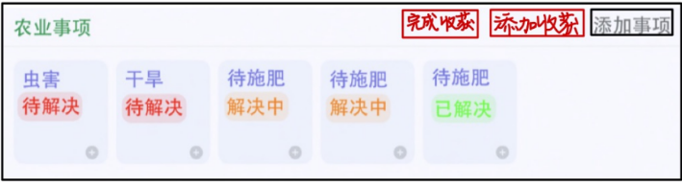

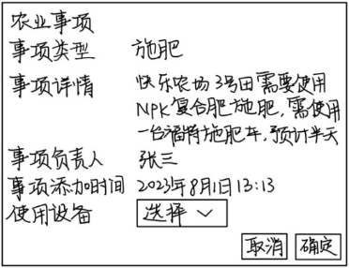

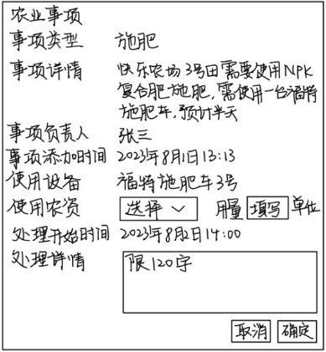

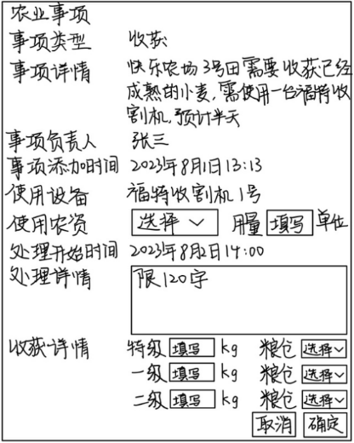

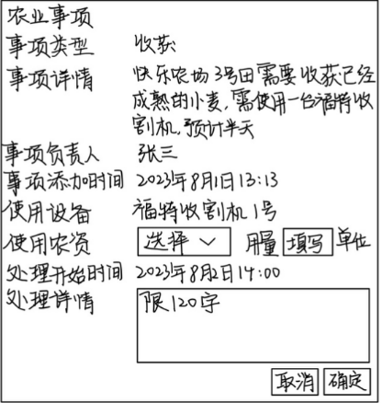

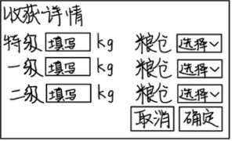

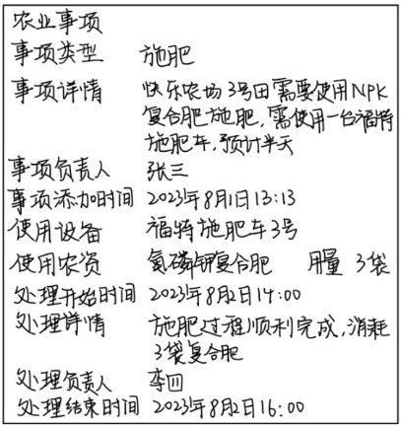

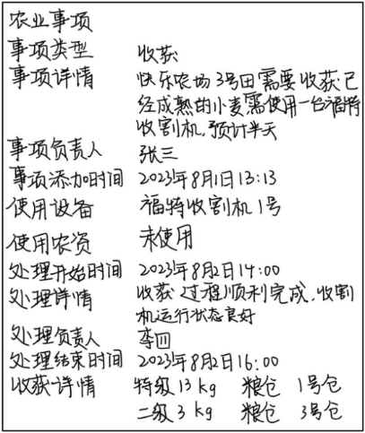

**3.3 农资管理**

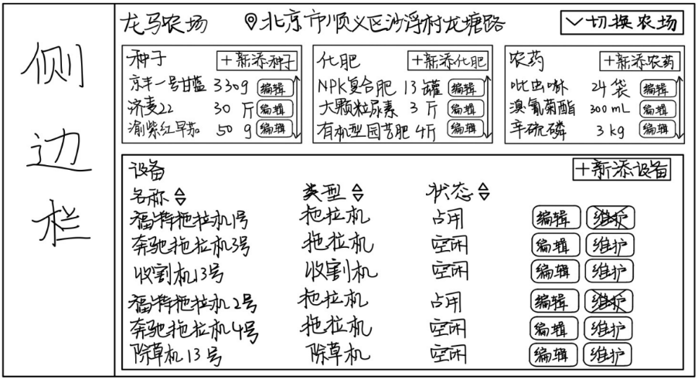

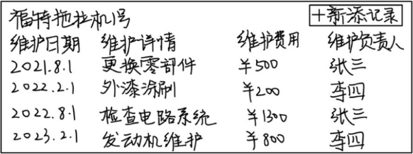

**3.4 粮仓管理**

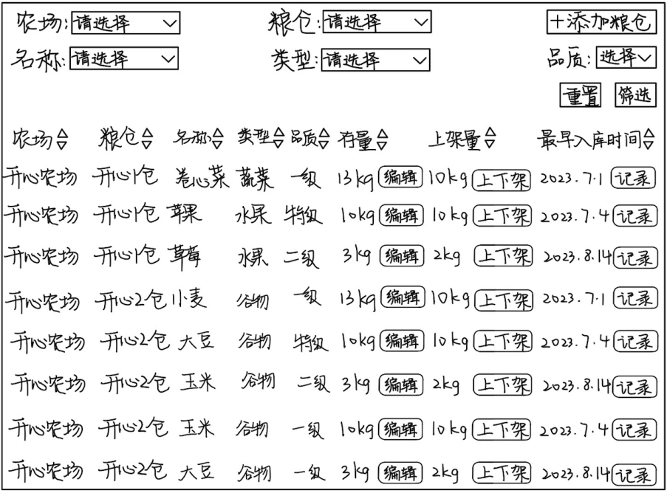

**四. 需求调研**

**4.1 问卷调研**

**4.1.1 问卷详情**

考虑到我们服务的目标群体--现代智能农业公司的员工，群体范围较小，不易收集数据，便在一定程度上，在更广泛人群的相似经历中提炼出相应需求，帮助我们实现需求调研。问卷使用 2 个基础问题，将用户划分为三类人群（可重叠）进行调研：有过室外种植经历的人、了解万物互联的人、使用过员工系统的人。

1你是否有过室外种植活动的经历？[单选题][必答]

是

否

2您是否听说过物联网/万物互联？[单选题][必答]

是

否

3您在种植活动中遇到的最大挑战是什么？[多选题][必答](\（可以选择多个选项\）)

水资源管理

害虫和病害防治

土壤质量改善

天气条件

其他，请具体说明：____

4如果让您选择种植的田地，您会考虑以下哪几个因素？[多选题][必答]

土壤ph

天气

害虫

人为因素

其他，请具体说明：____

5您认为监管种植过程发生的问题的频率多少比较合适？[多选题][必答]

一天一次

一个星期一次

一个月一次

根据作物的种类进行个性化调整

其他，请具体说明：____

6您认为有没有必要对于农业设备和消耗品进行系统性的管理？[单选题][必答]

有

无

7您认为如何对于不同的农业设备和消耗品进行合理地储存和管理？[多选题][必答]

根据不同农场进行分配

根据田地的不同区域进行划分

根据设备和消耗品的类型和功能进行划分

其他，请具体说明：____

8您是否认为自动化收获的效率更高？[单选题][必答]

是

否

9您认为收获时如何制定收获作物和粮仓的对应关系？[多选题][必答]

根据收获作物的品质来进行粮仓的区分

根据收获作物的类别进行粮仓的区分

根据收获作物的品质和类别进行粮仓的区分

其他，请具体说明：____

10请分享你认为对于室外种植活动非常重要的一条建议或经验。[单行文本题][必答]

11您是否了解物联网技术在农场领域的应用？[单选题][必答]

是的，我对物联网技术在农业领域有一定了解

了解一些，但对具体应用不太清楚

不太了解，希望能够了解更多

12您认为物联网技术对于农场管理的那些方面带来了改进？[多选题][必答]

农场管理

种植管理

物资管理

收获管理

设备管理

其他____

13如果您已经使用了物联网技术，您使用了哪些设备进行农场管理[多选题][必答]

湿度传感器

温度传感器

光照传感器

其他____

14您希望在记录哪方面的数据从而提高农场管理的效率[多选题][必答]

种植

收获

物资

农事

选项____

15您是否在农场管理中使用大数据分析[单选题][必答]

是的，我们使用大数据分析进行农场管理

目前还没有使用大数据分析，但计划在未来引入

目前没有考虑使用大数据分析

16您需要哪些类型的数据支持农场管理的决策[多选题][必答]

水分、温度等环境数据

气象数据

销售和市场数据

农作物种植与收获数据

其他____

17您使用哪些工具或平台来进行农场数据的可视化[多选题][必答]

您使用哪些工具或平台来进行农场数据的可视化）

农场管理软件或平台（如农场管理系统）

自定义开发的数据可视化工具

还没有进行数据可视化

18您认为数据可视化对于农场管理哪些方面最有帮助[多选题][必答]

实时检测与预警

生产效率优化

资源利用与节约

农作物病虫害管理

决策制定与规划

其他____

19对于一个员工系统/在线管理系统，你更偏爱哪种信息添加形式？[单选题][必答]

选项式

输入式

20对于员工系统/在线管理系统，你更偏爱页面设计风格？[单选题][必答]

页面简洁，功能清晰

页面个性，功能复杂

21对于员工系统/在线管理系统，你更偏爱哪种页面之间的跳转模式？[单选题][必答]

按照逻辑关系，点击主页面的内容可切换至另一侧边栏的相关子内容中

只能通过侧边栏进行跳转

22对于一个员工系统/在线管理系统，你更偏爱哪种页面跳转的方式？[单选题][必答]

通过点击文字框进行跳转

通过点击图中的位置直接跳转

以上两种方式结合

23对于一个员工系统/在线管理系统，你更偏爱颜色设计方案？[单选题][必答]

浅色系

深色系

24对于员工系统/在线管理系统，如果有一个高级搜索的功能，你希望它有哪些特点？[多选题][必答](可选择1或多个选项)

按类别选项式搜索

可按类别进行排序

输入式直接搜索

25对于员工系统/在线管理系统，请将以下因素的重要程度由高到低排序[排序题][必答]

页面美观性

页面个性化

功能的完善与清晰

信息全过程的追溯

更自然的交互设计

更多样的信息呈现

26对于一个员工系统/在线管理系统，你觉得一个事项的历史记录，哪些信息是必要的？[多选题][必答](可选择1或多个选项)

事件开始时间

事件结束时间

事件的处理人

事件的处理细节

事件的处理结果

27对于一个员工系统/在线管理系统，你更偏爱哪种信息添加形式？[单选题][必答]

选项式

输入式

28对于员工系统/在线管理系统，你更偏爱页面设计风格？[单选题][必答]

页面简洁，功能清晰

页面个性，功能复杂

29对于员工系统/在线管理系统，你更偏爱哪种页面之间的跳转模式？[单选题][必答]

按照逻辑关系，点击主页面的内容可切换至另一侧边栏的相关子内容中

只能通过侧边栏进行跳转

30对于一个员工系统/在线管理系统，你更偏爱哪种页面跳转的方式？[单选题][必答]

通过点击文字框进行跳转

通过点击图中的位置直接跳转

以上两种方式结合

31对于一个员工系统/在线管理系统，你更偏爱颜色设计方案？[单选题][必答]

浅色系

深色系

32对于员工系统/在线管理系统，如果有一个高级搜索的功能，你希望它有哪些特点？[多选题][必答](可选择1或多个选项)

按类别选项式搜索

可按类别进行排序

输入式直接搜索

33对于员工系统/在线管理系统，请将以下因素的重要程度由高到低排序[排序题][必答]

页面美观性

页面个性化

功能的完善与清晰

信息全过程的追溯

更自然的交互设计

更多样的信息呈现

34对于一个员工系统/在线管理系统，你觉得一个事项的历史记录，哪些信息是必要的？[多选题][必答](可选择1或多个选项)

事件开始时间

事件结束时间

事件的处理人

事件的处理细节

事件的处理结果

**4.1.2 问卷结果**

共收集到134份有效问卷，现将有代表性的问题的结果整理如下 (其余因篇幅原因省略，在结论中一并归纳)。

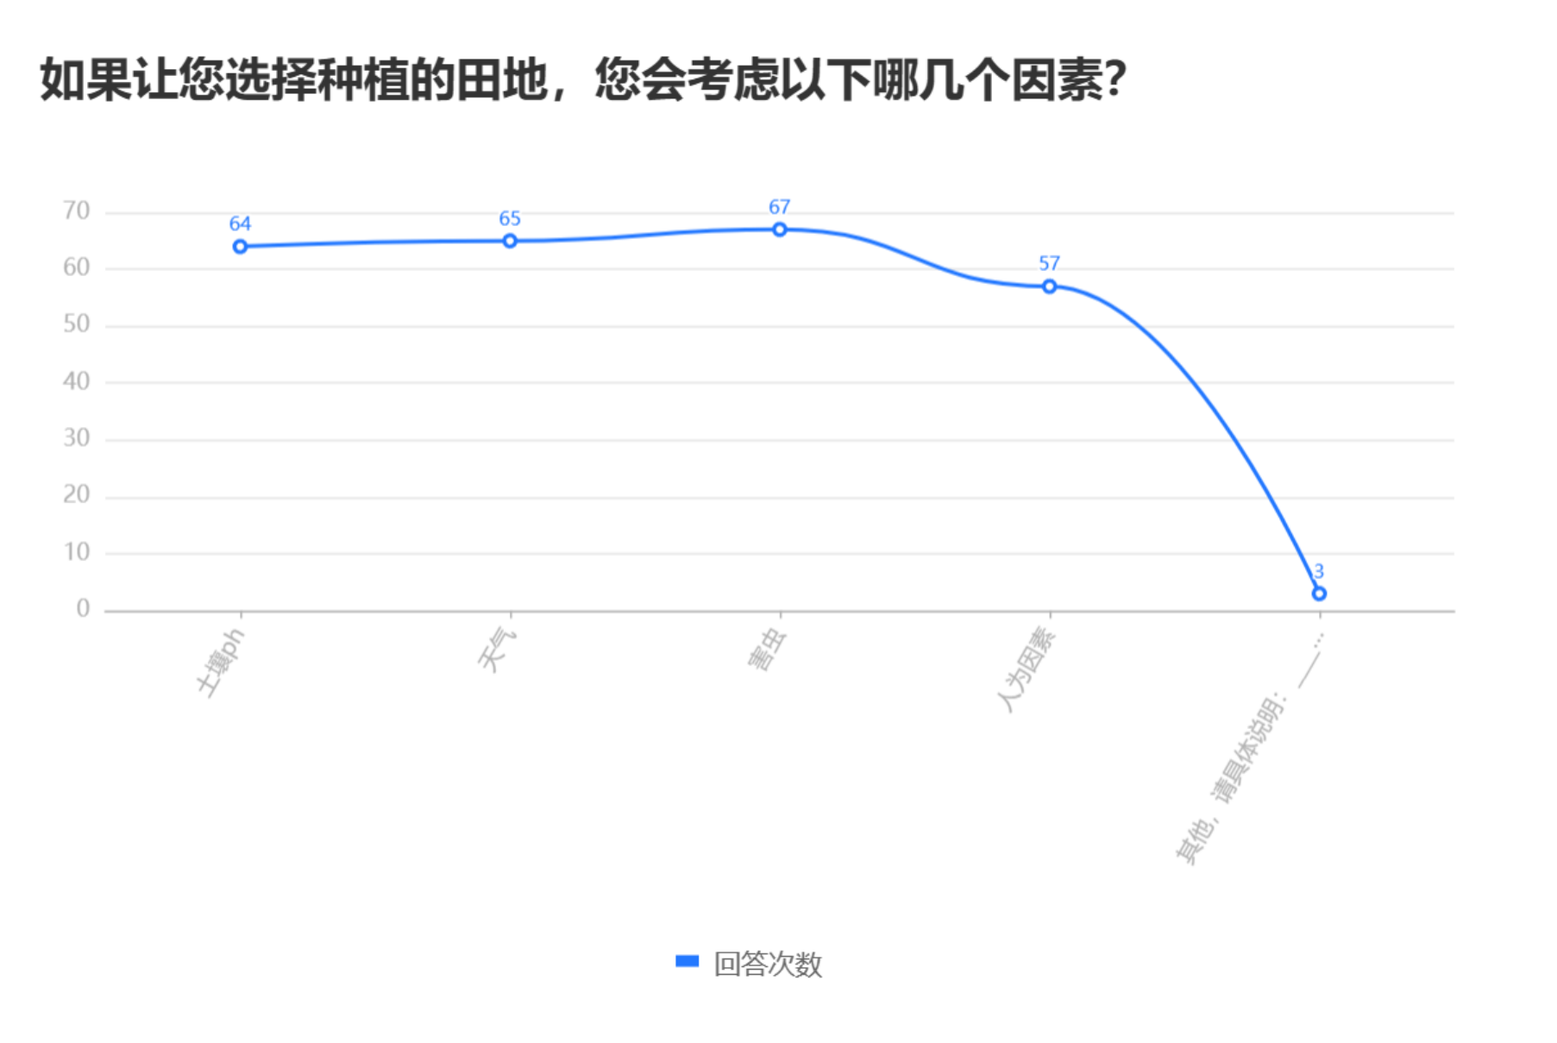

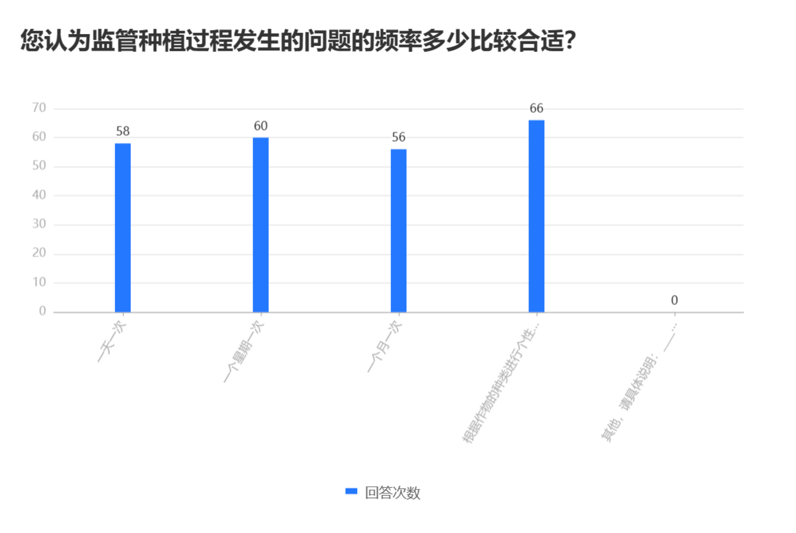

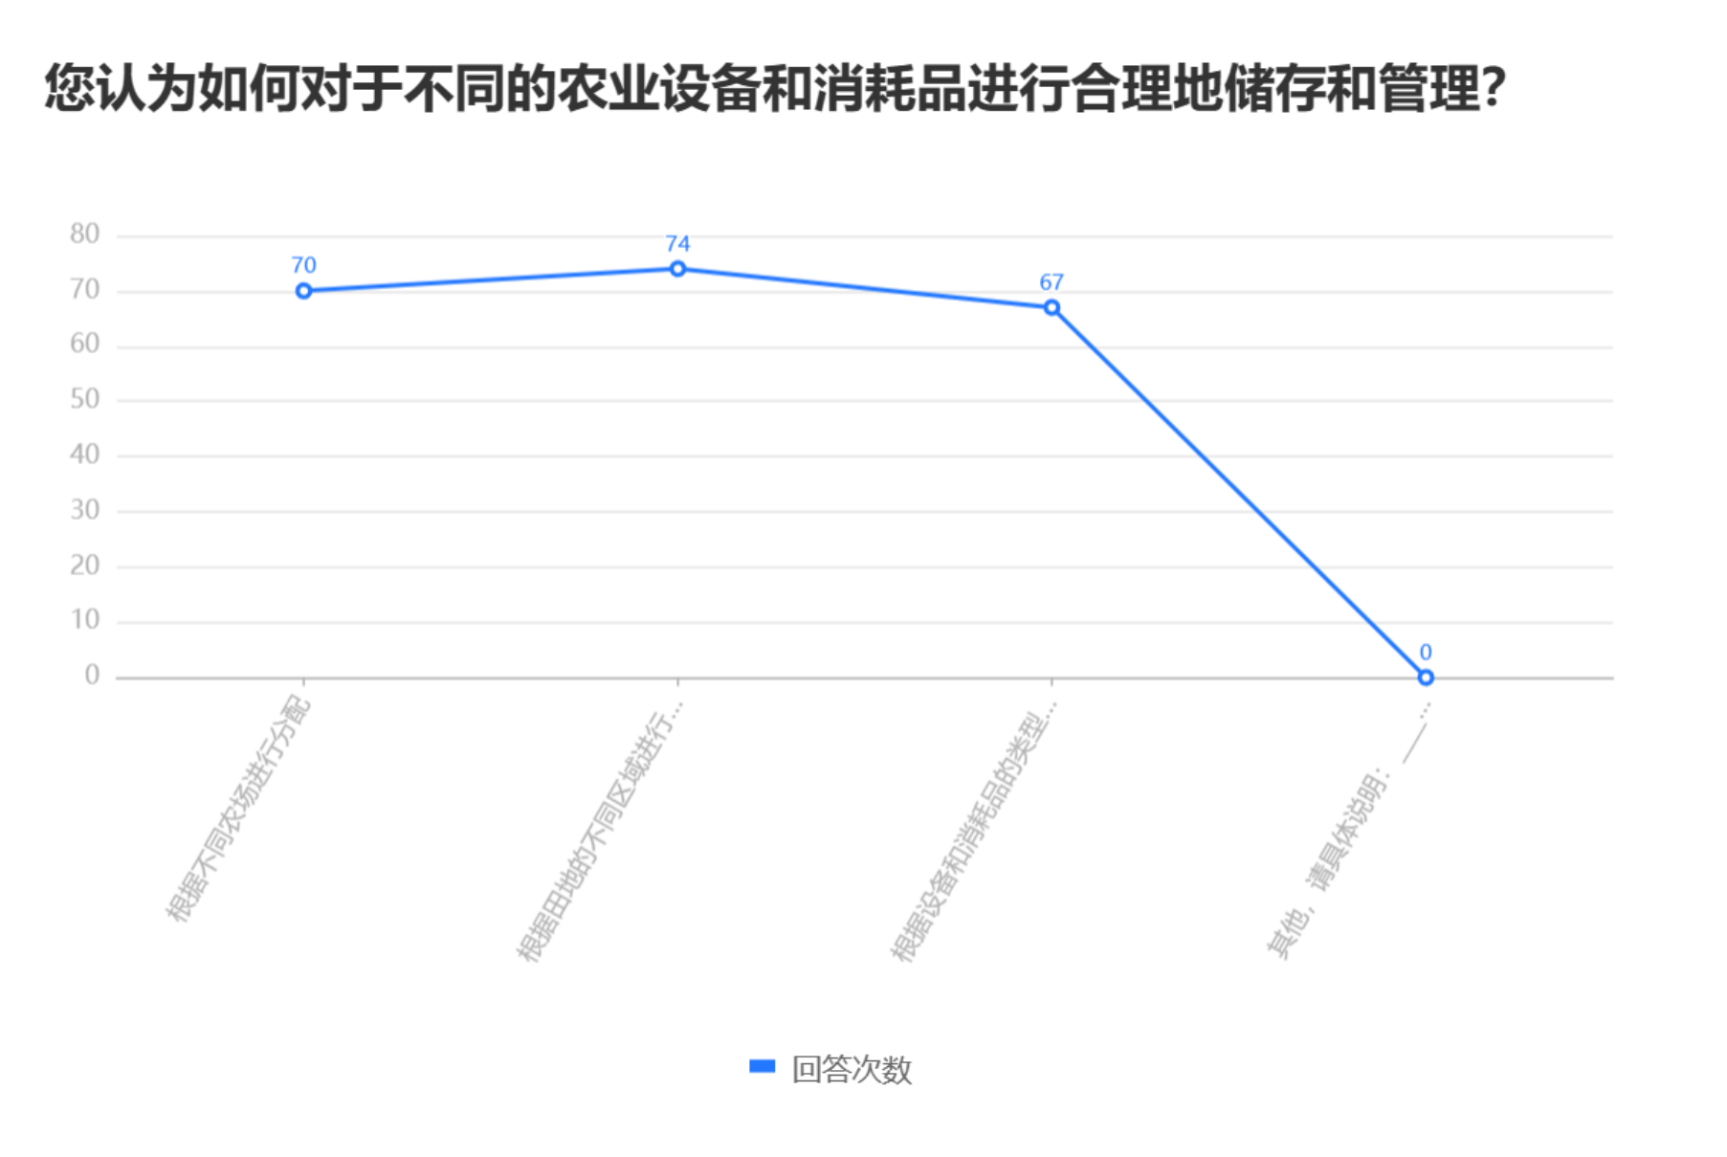

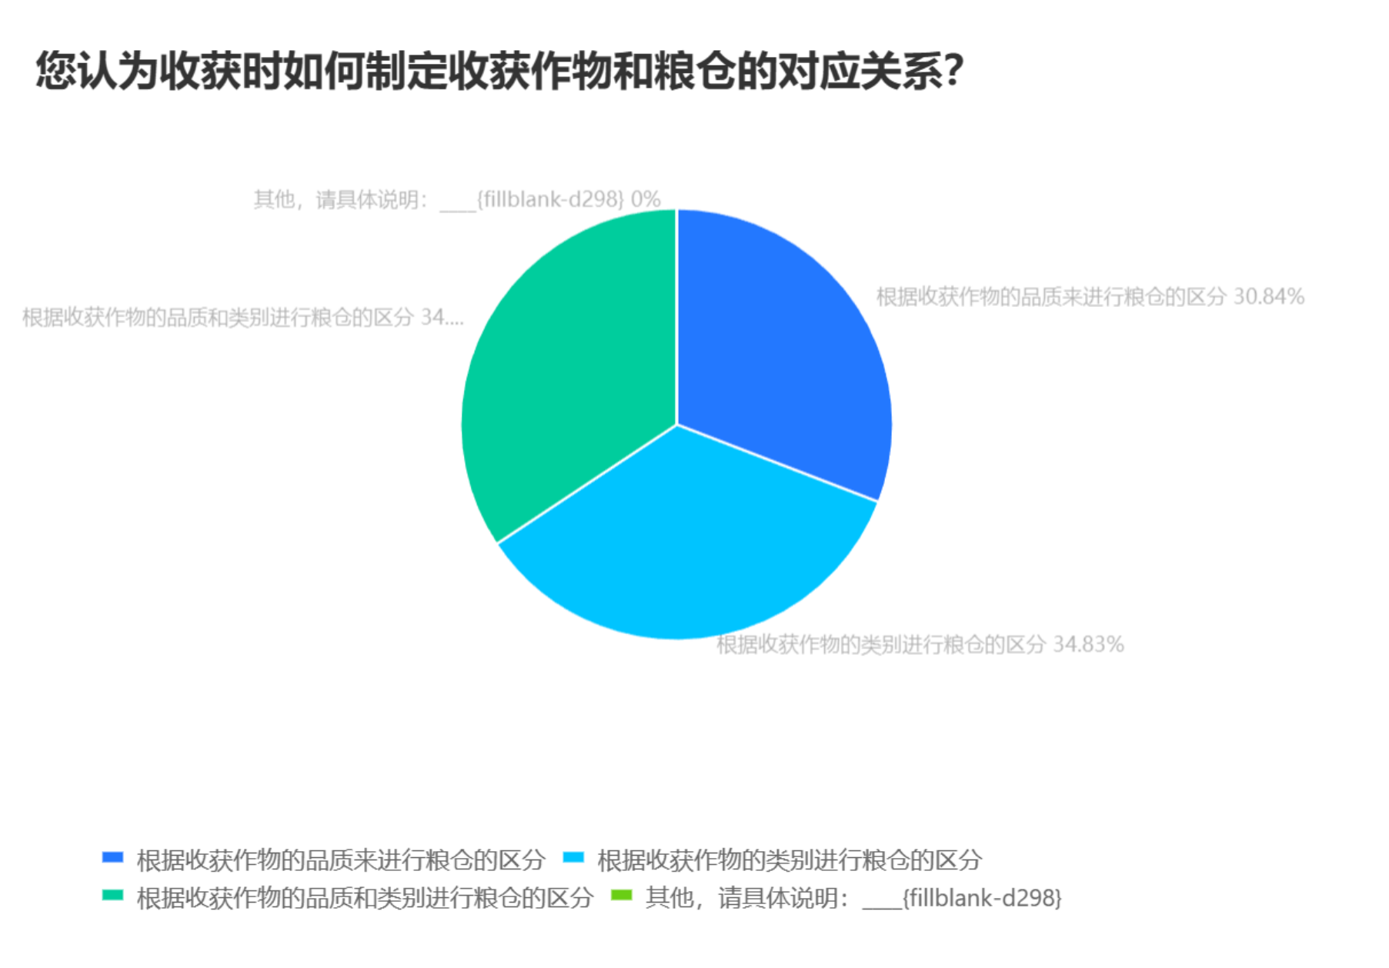

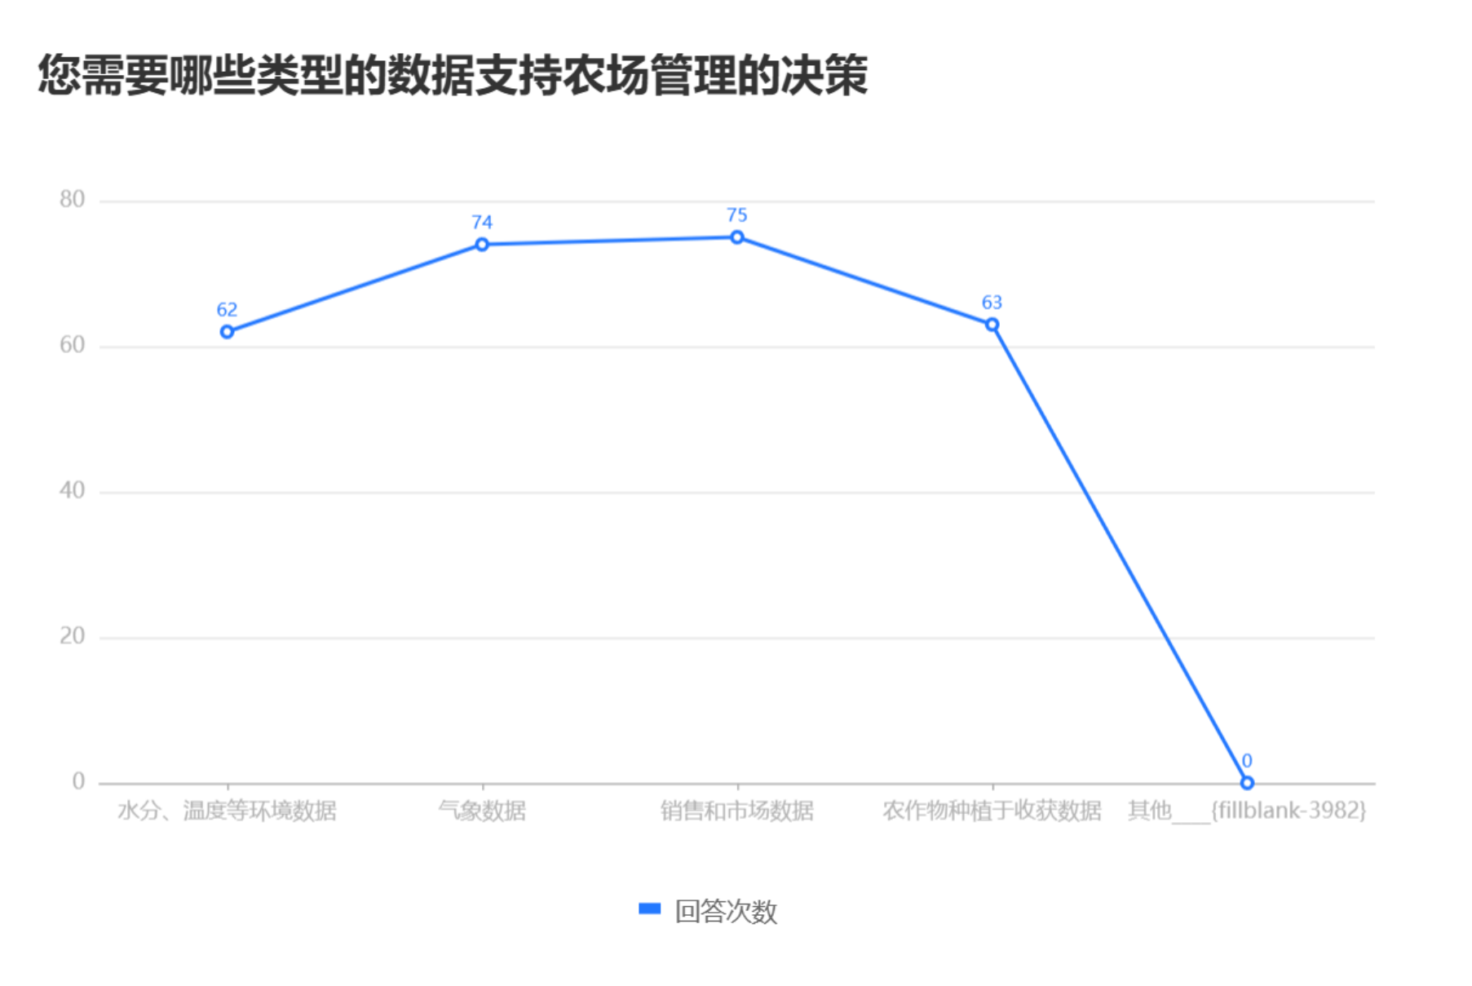

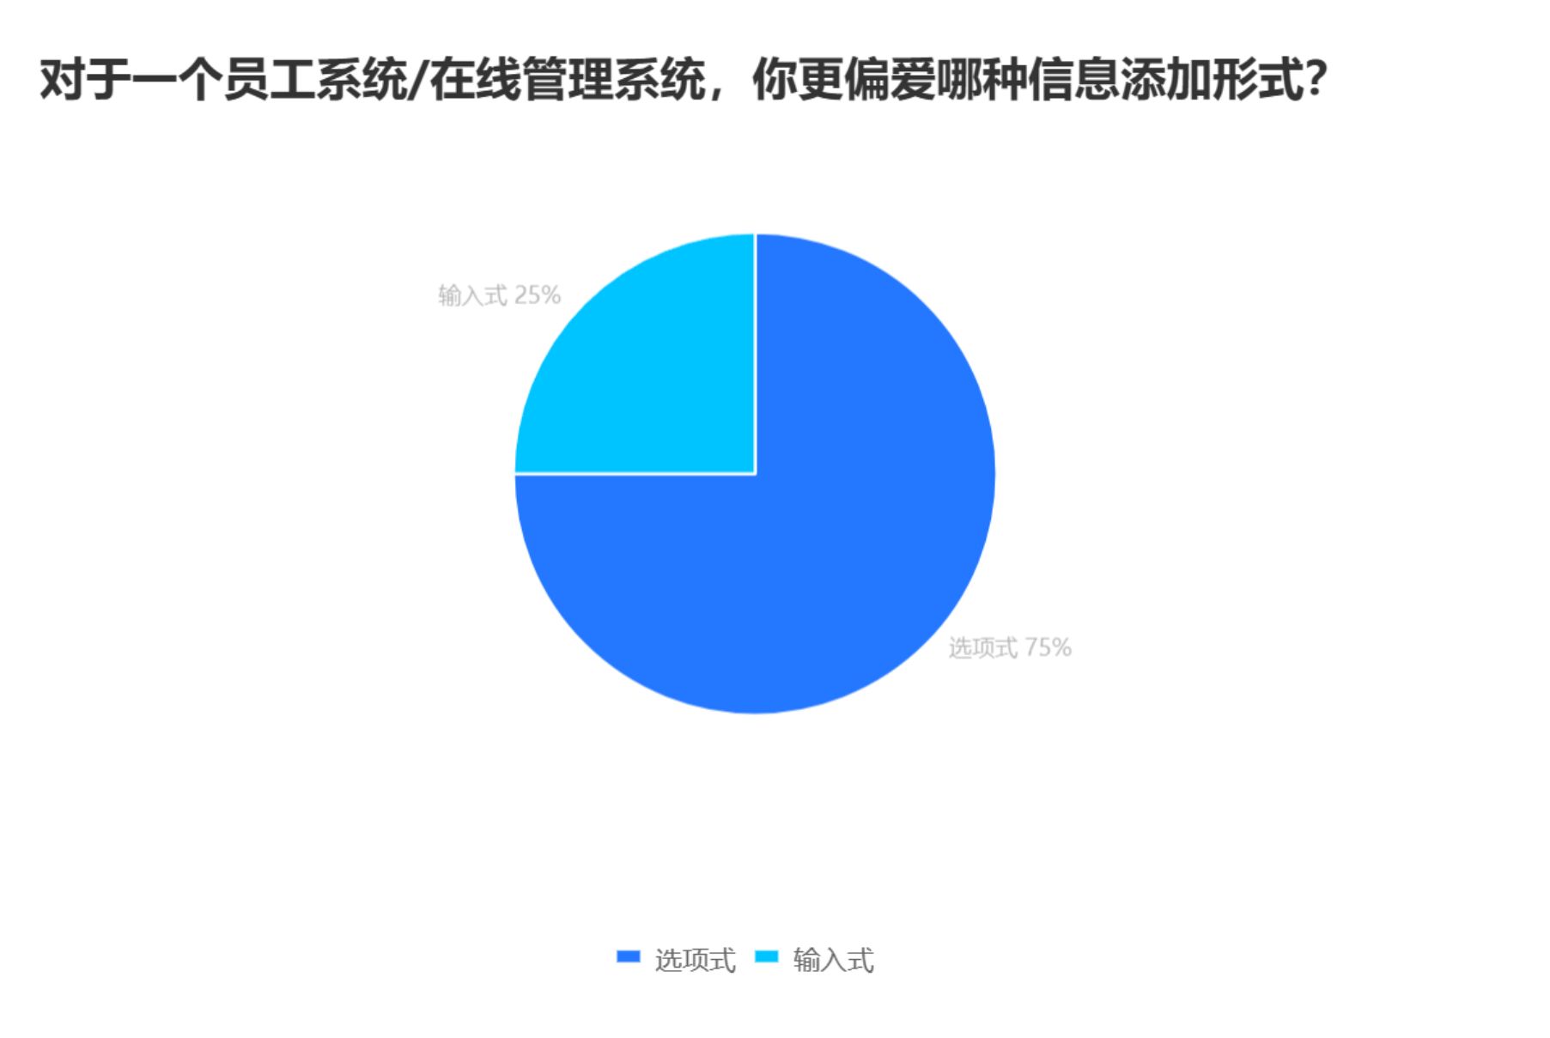

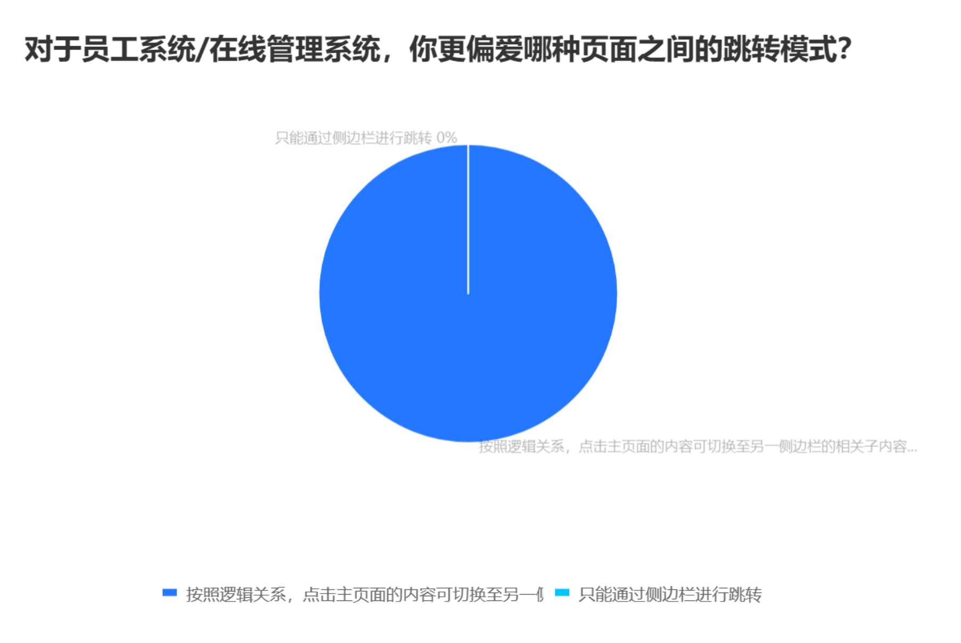

**4.1.3 问卷总结**

1. 种植田地

* 重要的影响因素有土壤pH、天气、虫害。
* 应该根据收获作物的种类与品质，划定所存储的粮仓。

1. 监管农事

* 应该根据作物的特点设定检测时间，划分常规事项和特殊事项。
* 事项应该与设备、消耗物相关联

1. 数据分析

* 比较重要的分析维度有气象数据、销售数据、收获数据
* 借助第三方工具绘制图像与分析有助于智能决策。

1. 员工系统设计

* 浅色系、页面简洁、功能清晰
* 更倾向选项式（而非输入式）
* 更倾向文字框跳转与点击图中位置跳转的结合

**4.2 访谈**

对象：现代化农业管理企业的从业者

引言：感谢您愿意参与我们的访谈，我们希望借此机会了解您在现代化农业管理方面的经验和见解。特别是，我们将重点探讨精细化关键需求方面的问题。

问题：

1. 请问您管理的田地是如何分布的？

我负责的田地分布上有点像棋盘，各个地块分散在不同的区域。我们尽量合理规划，考虑土壤质量、气候条件等因素，以最优方式利用每一寸土地。这样能确保我们的农产品在质量和产量上都有不错的表现。

1. 在您所在的企业中，信息化管理的实践涵盖哪些方面？例如，农业生产、资源利用、市场营销等。您是否认为这些方面的精细化管理需要改进？

在我们企业，信息化管理可谓是无所不在。涵盖的方面包括农业生产、资源利用和市场营销等。我们通过先进的技术追踪农田的情况，合理利用资源，还有市场数据分析来制定销售策略。但总有改进的空间，特别是在提高生产效率和市场反馈方面，我们一直在寻找新的方法。

1. 请问目前的精细化管理中，是否对于农场田地的酸碱度，天气等等一系列有所记录？如果有记录，是否会有关于记录对应的种植策略分析？

当然，我们对农场田地的酸碱度、天气等方面有详细的记录。通过这些数据，我们可以更好地制定种植策略，调整作物的选择和生长周期，以适应不同的环境条件。这种记录对于精细化管理非常重要，有助于提高农田的产量和质量。

1. 在目前的农场管理中，对于农场设备以及消耗物的记录是以什么方式，这一块的管理是否精细化？

农场设备和消耗物的记录也是我们管理的一部分。我们采用现代化的设备管理系统，可以实时监控设备的状态、维护情况，还有消耗物的使用量。这种精细化的管理有助于及时发现问题、减少资源浪费，提高农场运作的效率。

1. 在现有精细化管理实践中，您遇到过哪些困难？您是如何解决这些困难的？

在精细化管理实践中，我们碰到过一些困难，比如技术更新换代的速度有点快，有时候团队需要适应新系统和工具。还有就是数据的收集和分析，有时候会面临数据质量和完整性的挑战。解决这些问题的关键在于团队的培训和持续学习，以及与技术提供商保持密切的合作，及时解决问题。

1. 您认为现代化农业管理系统的重要性是什么？您觉得它对提升企业效率和产量有何积极影响？

现代化农业管理系统的重要性是不可忽视的。它提供了实时的信息和数据，让我们可以更迅速地做出决策。通过优化资源利用、提高生产效率，系统对企业的运作有着积极的影响。它可以提高农田的产量，降低生产成本，提高产品质量，进而提升企业的整体效益。

1. 最后，您认为精细化管理对于提升农业产值和农业从业者的生活质量有何积极影响？

精细化管理对于提升农业产值和从业者的生活质量有着显著的积极影响。通过科技手段，农业从业者可以更有效地管理土地和资源，减轻体力劳动，提高劳动效率。这不仅有助于提高农业产值，也为从业者创造更好的工作条件和生活品质。

1. 对于一个理想的农业管理系统，您希望它具备哪些特质或功能？

嘿，谈谈我对理想农业管理系统的期望吧！首先，要能实时监测农田、天气、设备啥的，保证我们时刻了解农场的状况。然后，最好有强大的数据分析功能，能给我们提供准确、有针对性的信息，方便做出明智的决策。

另外，这系统要懂得资源优化，智能地管理土地、水源、肥料等，让这些资源都能被充分利用。最后，操作要简单，界面友好，让农场从业者们能迅速上手，轻松操作。就是这么个想法！

1. 在您的日常工作中，您是否遇到过在精细化管理、资源优化、数据分析等方面的挑战？

在日常工作中，确实会遇到精细化管理、资源优化和数据分析等方面的挑战。数据质量和完整性的保证，以及如何更好地整合各项信息进行决策都是需要不断优化的方面。

1. 我们希望向您推荐一款先进的农业管理系统，它涵盖了诸如田地管理、粮仓管理、等现代化管理所需的关键功能。您对这些功能有什么看法？

当然！如果这个农业管理系统能包括田地管理、粮仓管理等重要功能，那就太完美了。就是希望它能全方位搞定，让我们农场的事情都变得轻松点。这些功能的综合运用可以帮助农场更全面地管理生产全过程，提高效率，确保产品质量。关键在于系统的稳定性和实用性，还有是否符合农场的实际需求。

1. 从您的角度出发，您是否认为推动现代化农业管理的数字化转型是一个势在必行的趋势？

从我的角度看，推动现代化农业管理的数字化转型绝对是一个势在必行的趋势。数字化转型可以提高农业生产效率、资源利用效率，同时帮助农业从业者更好地应对市场变化和气候波动。这不仅是提高农业产值的途径，也有助于可持续农业的发展。

1. 您是否愿意参与试用这款农业管理系统，并提供反馈意见？我们将会安排您的团队进行培训和支持。

当然愿意参与试用农业管理系统，并提供反馈意见。通过试用，我们可以更好地了解系统的优势和适用性，也有助于系统的不断优化。培训和支持对于团队的顺利使用系统是非常重要的，期待与您的团队合作。

1. 最后，您对于我们的农业管理系统有任何额外的建议或疑虑吗？

关于农业管理系统，我建议关注系统的稳定性和实用性，确保它能够贴合农场实际需求。另外，考虑到农业工作的多样性，系统的灵活性也是一个需要考虑的因素。如果有任何特殊需求或疑虑，希望能有个性化的解决方案。

**五. 功能性需求描述**

**5.1 总用例图**

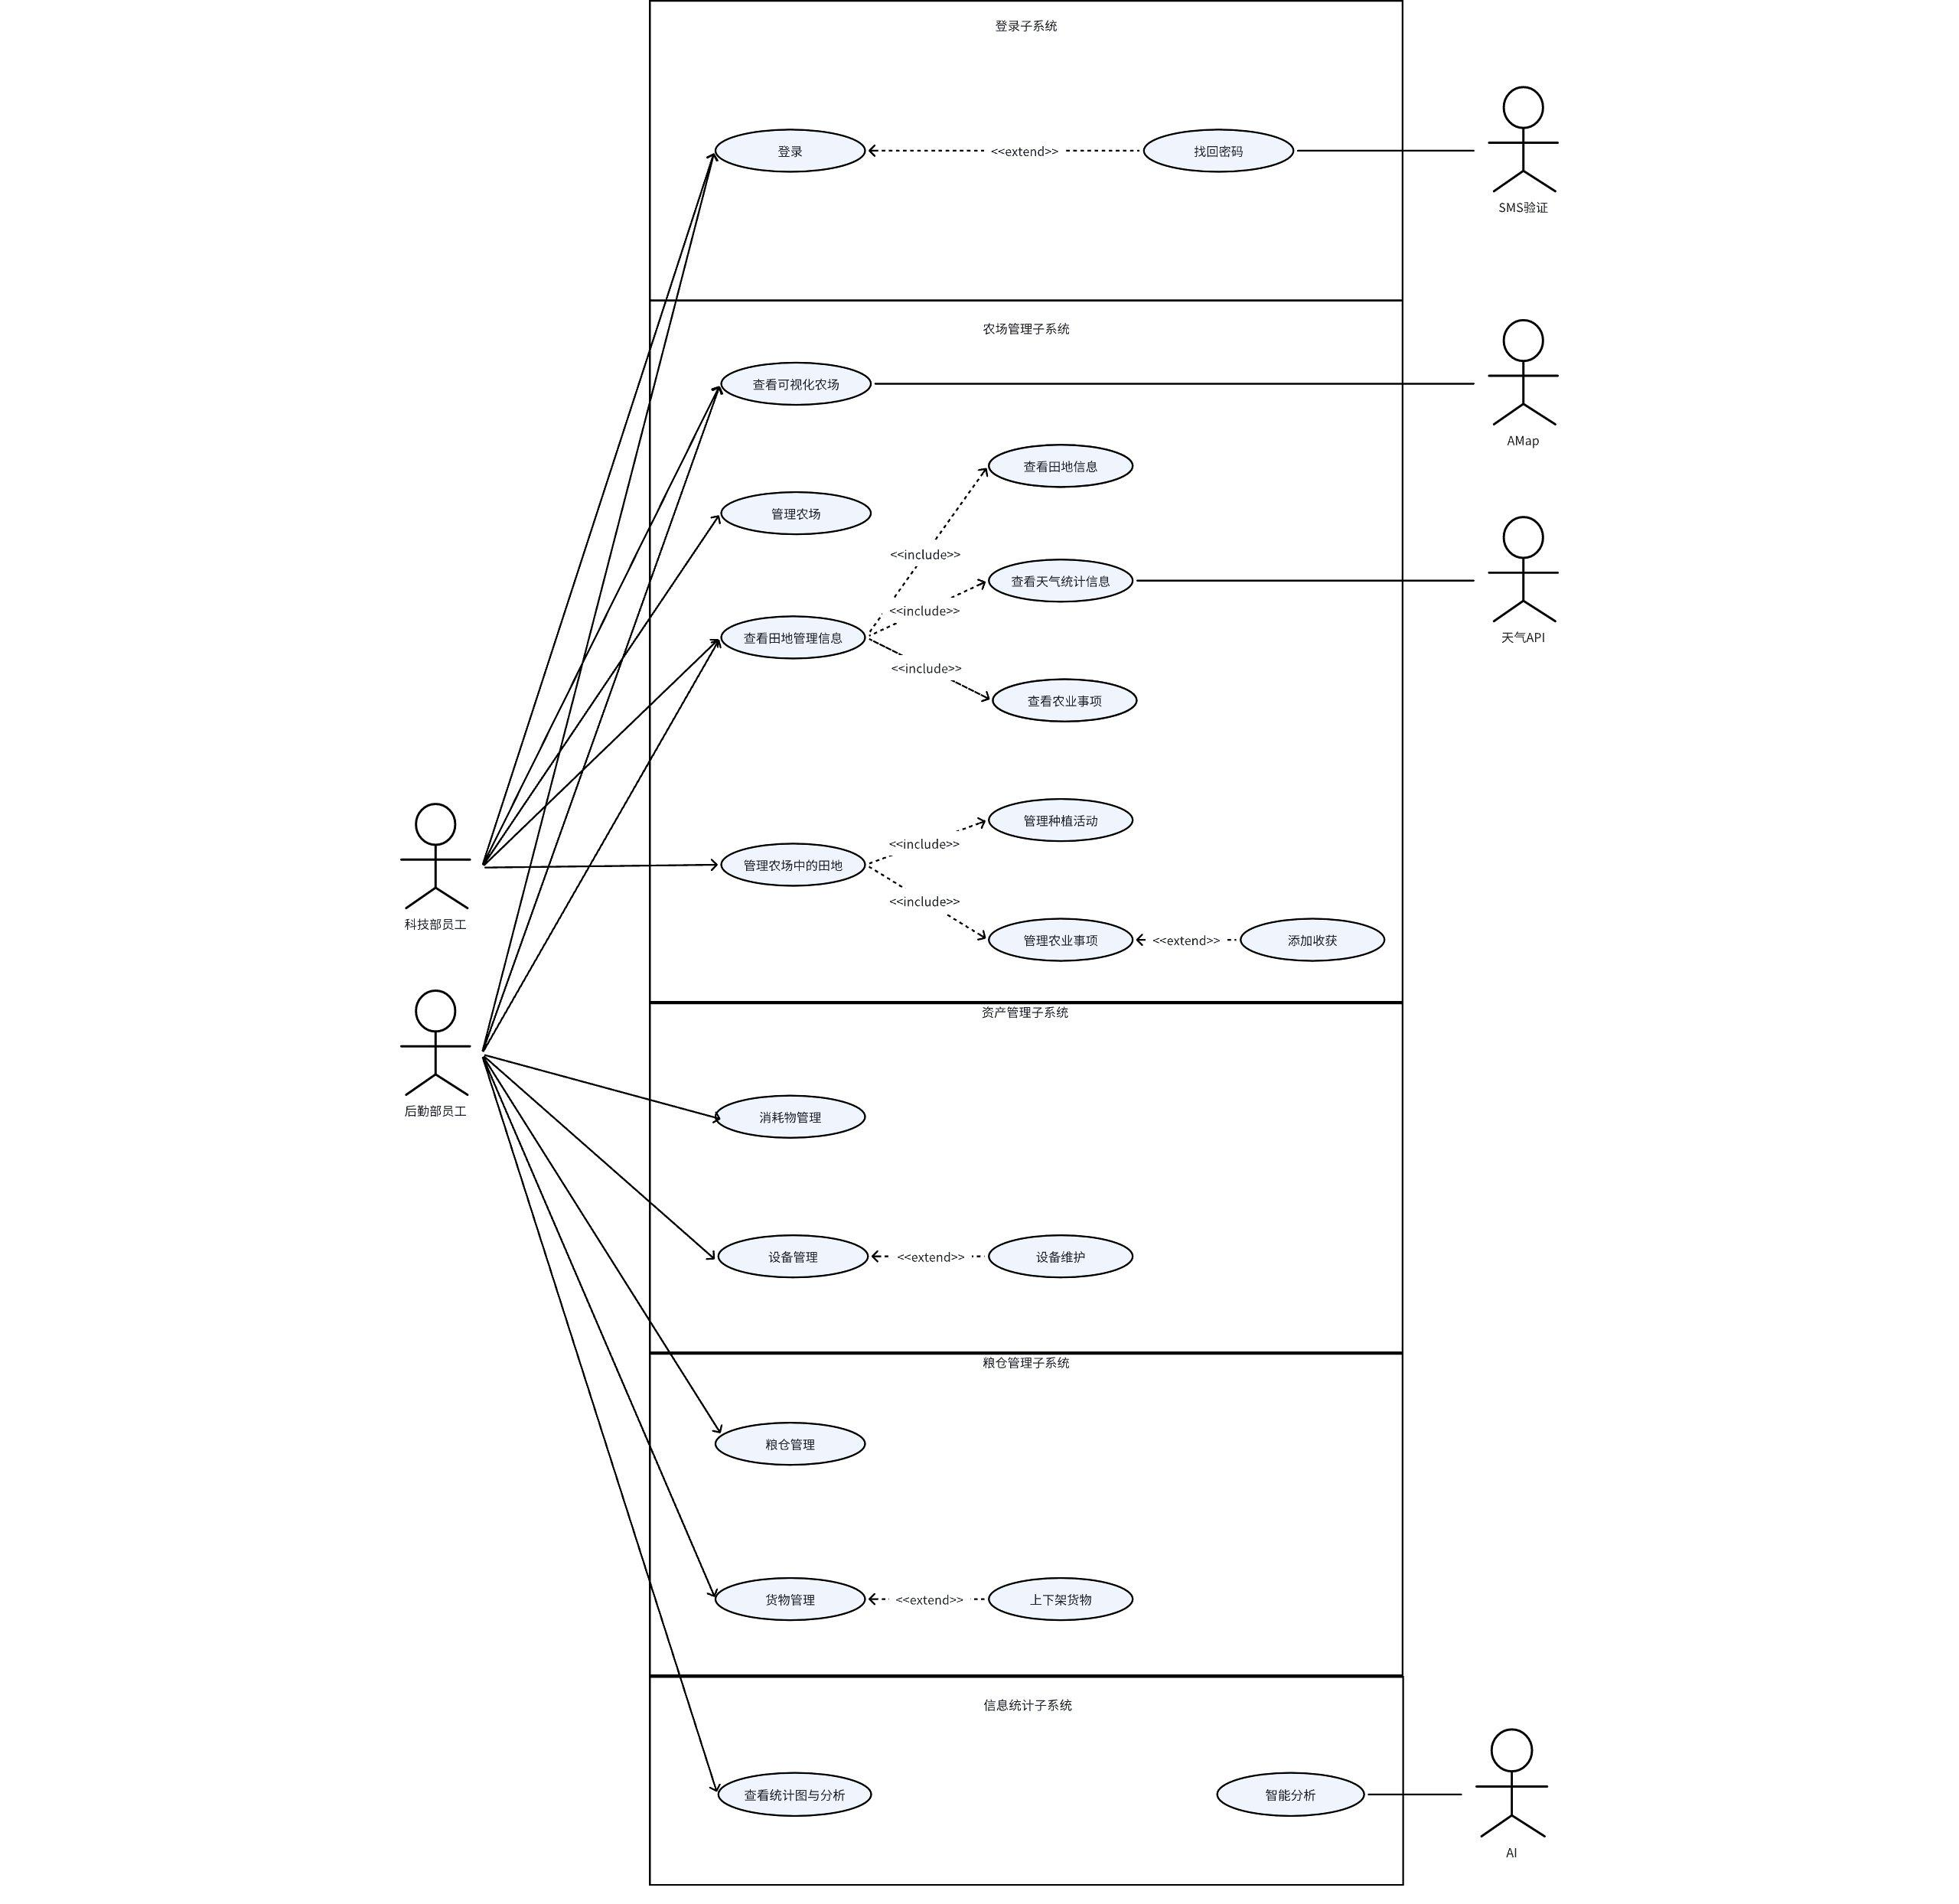

**5.2 登录子系统**

在登录子系统中，系统为员工(系统使用者)提供账号的登录以及密码的找回两个主要功能

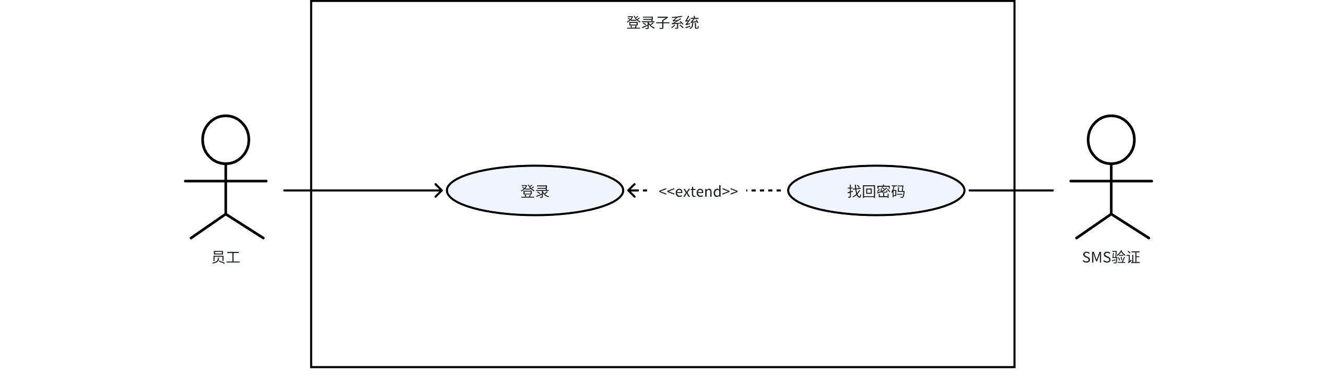

**5.2.1登陆用例需求规约**

|  |  |
| --- | --- |
| 名称 | 登录 |
| 编号 | UC01 |
| 简述 | 员工进行登录 |
| 执行者 | 科技部员工，后勤部员工 |
| 频度 | 一秒500次 |
| 状态 | 通过审查 |
| 前置条件 | 进入登录页面，且之前完成过信息录入 |
| 基本事件流 | 输入账号密码，点击登录后系统将返回登录是否成功 |
| 扩展事件流 | 1.用户输入账号和密码不匹配   1. 提示登录失败 |
| 后置条件 | 登录成功后，根据id识别员工所属的部门（科技部与后勤部），跳转到相应页面 |

**5.2.2修改密码用例需求规约**

|  |  |
| --- | --- |
| 名称 | 修改密码 |
| 编号 | UC02 |
| 简述 | 员工进行密码修改 |
| 执行者 | 科技部员工，后勤部员工 |
| 频度 | 一秒100次 |
| 状态 | 通过审查 |
| 前置条件 | 进入登录页面，且之前完成过信息录入，但是忘记密码的员工 |
| 基本事件流 | 要求用户输入手机号进行验证，手机号验证通过之后可以修改密码 |
| 扩展事件流 | 1.用户输入不存在的手机号码   1. 提示修改密码失败   2.用户输入错误的手机验证码   1. 提示修改密码失败 |
| 后置条件 | 输入正确密码，用户进入主页成功 |

**5.3 农场管理子系统**

在农场管理系统中，系统为员工提供以下功能：

1. 两类员工均能够查看当前农场的相关信息，包括地理位置，拥有农场等。
2. 两类员工均能够查看选中田地管理相关信息，包括种植信息、收获信息、农业事项以及对应地理区域的天气等。
3. 两类员工均能够查看田地的基本信息。
4. 两类员工均能够查看田地对应的天气信息。
5. 两类员工均能够查看田地的当前的种植信息。
6. 两类员工均能够查看田地的收获信息。
7. 两类员工均能够查看田地的农业事项。
8. 仅有科技部员工可以进行对农场的管理，其中包括增加农场、修改农场信息等。
9. 仅有科技部员工可以进行对田地的管理。
10. 仅有科技部员工可以管理该田地的种植活动。
11. 仅有科技部员工可以管理该田地的农业事项。
12. 仅有科技部员工可以进行对收获的添加。

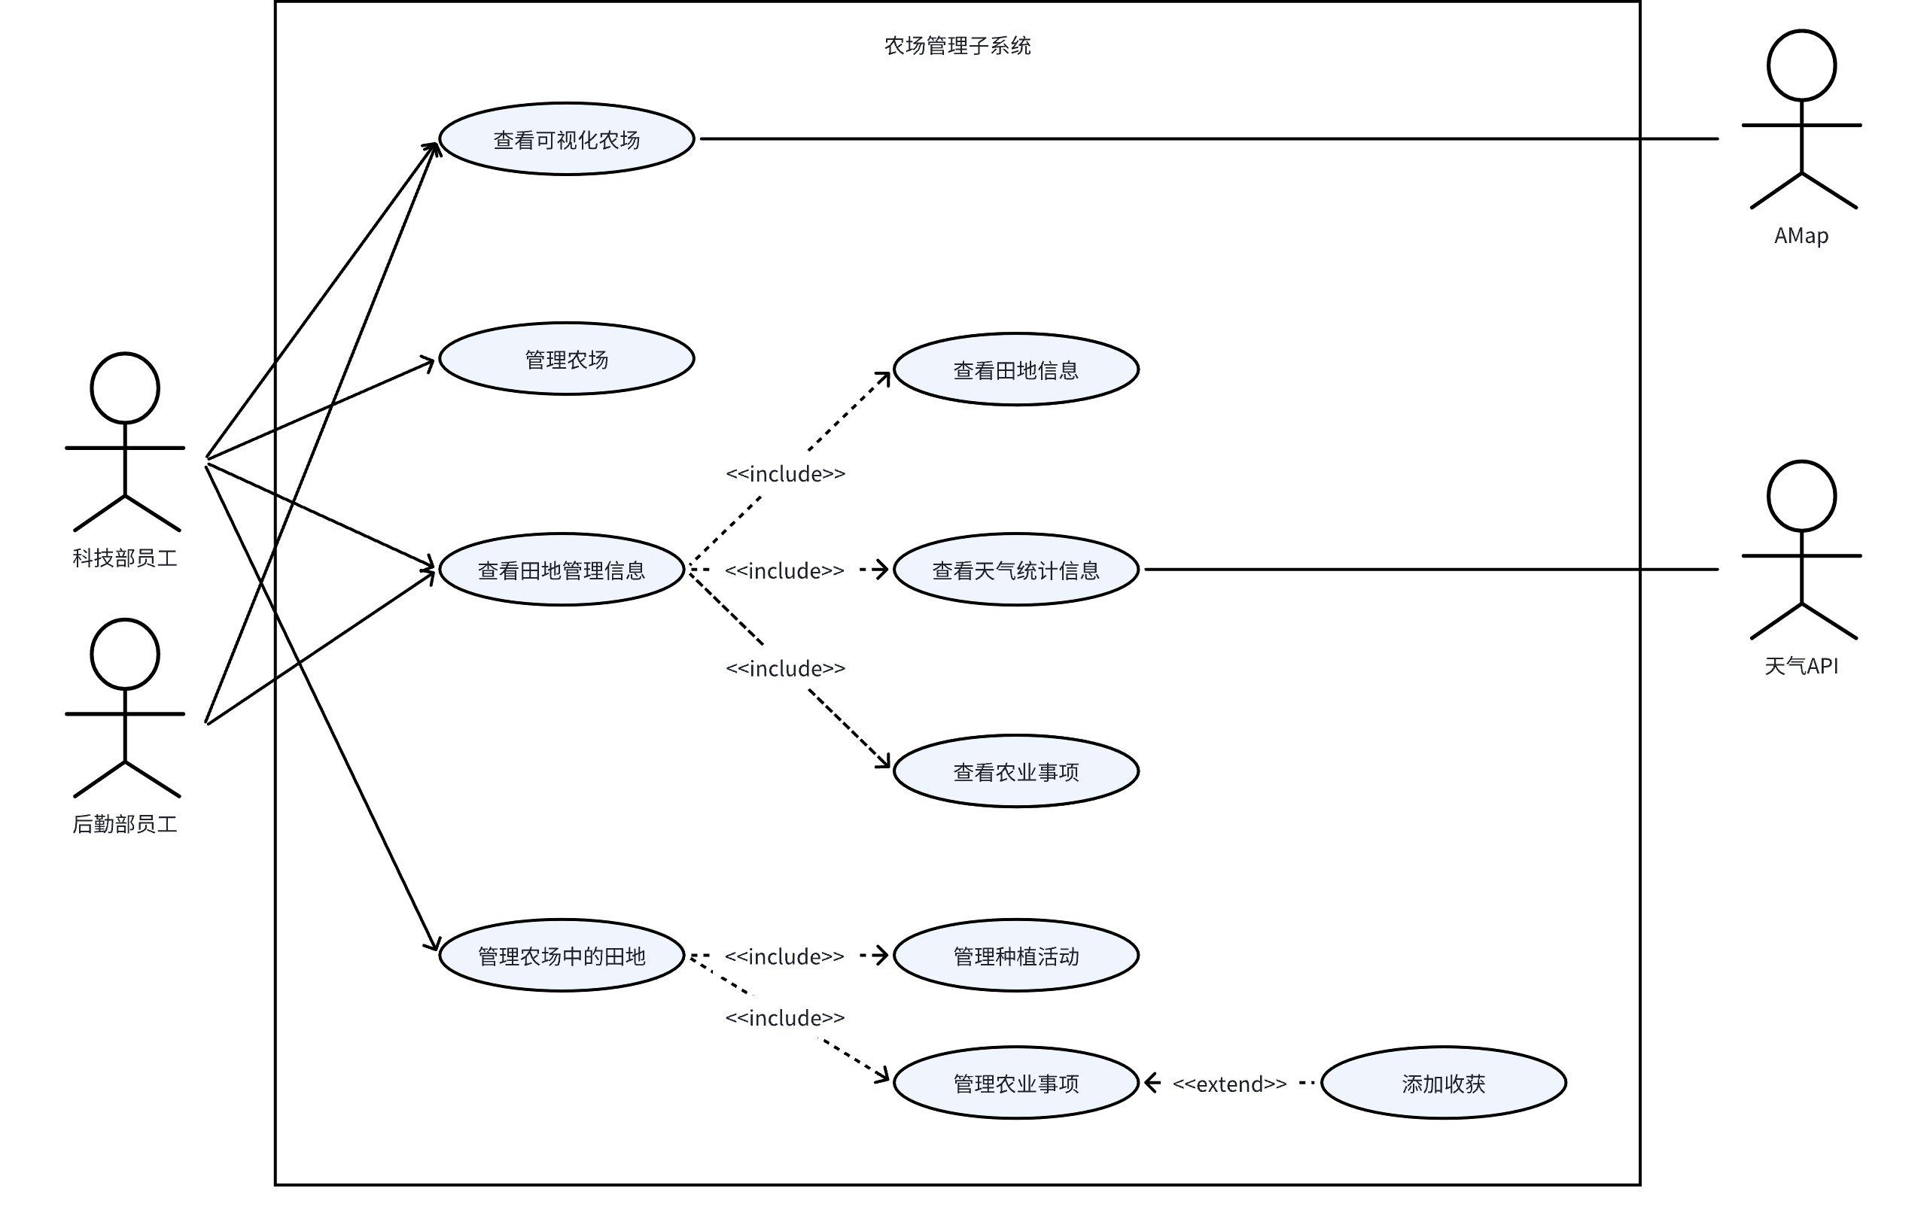

**5.3.1 查看可视化农场**

|  |  |
| --- | --- |
| 名称 | 查看可视化农场 |
| 编号 | UC03 |
| 简述 | 员工可以查看本公司所有的农场信息。 |
| 执行者 | 科技部员工或后勤部员工 |
| 频度 | 一秒1000次 |
| 状态 | 通过审查 |
| 前置条件 | 员工已经登录系统，验证为科技部员工或后勤部员工。 |
| 基本事件流 | 1. 员工进入农场管理。 2. 员工查看默认选择的农场信息。 |
| 扩展事件流 | 1. 员工需要查看其他农场信息 2. 搜索农场 3. 切换农场 4. 查看农场信息 |
| 后置条件 | 员工共查看到农场信息。 |

**5.3.2 管理农场**

|  |  |
| --- | --- |
| 名称 | 管理农场 |
| 编号 | UC04 |
| 简述 | 科技部员工可以管理当前选中的农场 |
| 执行者 | 科技部员工 |
| 频度 | 一秒100次 |
| 状态 | 通过审查 |
| 前置条件 | 员工已经登录系统，验证为科技部员工。 |
| 基本事件流 | 1. 添加农场 2. 点击“农场管理”界面中农场信息卡片中的“添加农场”按钮 3. 填写农场名称和农场位置 4. 点击“确认”按钮 5. 进行添加田地用例 6. 修改农场信息 7. 点击“农场管理”界面中农场信息卡片中的“修改农场”按钮 8. 在弹窗中修改农场名称或农场位置 9. 点击“确认”按钮 |
| 扩展事件流 | 1. 在弹窗中点击“确认”按钮时并没有填写、选择或上传弹窗中的每一项信息 2. 提醒科技部员工信息填写不完整 3. 在填写过程中或填写结束后点击“取消按钮” 4. 添加农场失败 5. 添加农场时填写完农场名称和位置并确认后没有完成添加田地 6. 添加农场失败 7. 在弹窗中点击“确认”按钮时并没有填写、选择或上传弹窗中的一项信息 8. 提醒科技部员工信息填写不完整 9. 在填写过程中或填写结束后点击“取消按钮” 10. 修改农场失败 11. 不是科技部员工 12. 提示权限不足 |
| 后置条件 | 员工成功管理农场 |

**5.3.3 查看田地信息**

|  |  |
| --- | --- |
| 名称 | 查看田地信息 |
| 编号 | UC05 |
| 简述 | 员工可以查看所属某一农场的所有田地信息。 |
| 执行者 | 科技部员工或后勤部员工 |
| 频度 | 一秒1000次 |
| 状态 | 通过审查 |
| 前置条件 | 员工已经登录系统，验证为科技部员工或后勤部员工。 |
| 基本事件流 | 1. 员工点击侧边栏田地管理，并进入该界面。 2. 员工查看默认选择的田地信息。 |
| 扩展事件流 | 1. 员工需要查看其他田地信息 2. 根据条件搜索田地 3. 切换田地 4. 查看田地信息 5. 不是科技部员工或后勤部员工 6. 提示权限不足 |
| 后置条件 | 员工共查看到田地信息。 |

**5.3.4 查看天气统计信息**

|  |  |
| --- | --- |
| 名称 | 查看天气统计信息 |
| 编号 | UC06 |
| 简述 | 员工可以查看当前田地所在的农场的天气的历史统计信息，其中包括温度、湿度、降水量以及风速；未来天气信息预报。 |
| 执行者 | 科技部员工或后勤部员工 |
| 频度 | 一秒1000次 |
| 状态 | 通过审查 |
| 前置条件 | 员工已经登录系统，验证为科技部员工或后勤部员工。 |
| 基本事件流 | 1. 员工点击侧边栏田地管理，并进入该界面。 2. 员工查看默认时间范围内的天气历史统计信息。 |
| 扩展事件流 | 1. 员工需要查看更久远的时间范围的天气历史统计信息 2. 员工点击选项下拉框对时间范围进行选择。 3. 员工查看到相应时间范围内的天气统计信息。 4. 不是科技部或后勤部员工 5. 提示权限不足 |
| 后置条件 | 员工成功查看天气统计信息。 |

**5.3.5 查看农业事项**

|  |  |
| --- | --- |
| 名称 | 查看农业事项 |
| 编号 | UC07 |
| 简述 | 员工可以在当前田地中的所有农业事项。 |
| 执行者 | 科技部员工或后勤部员工 |
| 频度 | 一秒1000次 |
| 状态 | 通过审查 |
| 前置条件 | 1. 员工已经登录系统，验证为科技部员工或后勤部员工。 2. 当前田地已经开始种植活动，并且尚未结束。 |
| 基本事件流 | 1. 员工点击侧边栏田地管理，并进入该界面。 2. 员工查看当前田地的农业事项。 |
| 扩展事件流 | 1. 当前田地尚未开始种植活动 2. 系统无法查看当前农业事项。 3. 不是科技部员工或后勤部员工 4. 提示权限不足 |
| 后置条件 | 员工成功查看当前农业事项。 |

**5.3.6 管理田地**

|  |  |
| --- | --- |
| 名称 | 管理田地 |
| 编号 | UC08 |
| 简述 | 科技部员工可以管理当前选中田地。 |
| 执行者 | 科技部员工 |
| 频度 | 一秒150次 |
| 状态 | 通过审查 |
| 前置条件 | 员工已经登录系统，验证为科技部员工。 |
| 基本事件流 | 1. 修改田地 2. 员工点击侧边栏田地管理，并进入该界面。 3. 员工点击田地信息卡片中的“编辑”按钮。 4. 在弹出的对话框中将田地的名称、土壤类型、pH值以及图片进行修改。 5. 员工点击“确认”按钮从而进行修改的保存。 6. 添加田地 7. 点击“农场管理”界面中田地信息卡片中的“添加田地”按钮 8. 在弹窗中填写（或选择）田地名称、土壤类型、土壤pH，在地图组件上框选田地的坐标并上传田地的照片 9. 点击“确认”按钮 10. 搜索田地 11. 员工点击侧边栏天地管理，并进入该界面。 12. 员工选择需要搜索的田地的条件，其中包括农场、状态、土壤pH等信息。 13. 点击“点击筛选田地”按钮。 14. 查看搜索结果并在其中选择所要查看的田地。 |
| 扩展事件流 | 1. 员工进入修改对话框后想取消修改 2. 点击“取消”按钮进行退出。 3. 员工输入错误信息项 4. 员工修改信息项并确认后，系统验证输入的信息项时发现错误（例如格式不正确、超出范围等）。 5. 系统显示相关提示，指出不合法的信息项。 6. 员工重新修改田地信息，或取消求改操作。 7. 在弹窗中点击“确认”按钮时并没有填写、选择或上传弹窗中的每一项信息 8. 提醒科技部员工信息填写不完整 9. 在填写过程中或填写结束后点击“取消按钮” 10. 添加田地失败 11. 员工需要重置搜索的筛选条件或员工不想继续搜索 12. 点击“重置选项卡”按钮。 13. 系统搜索不到符合条件的田地 14. 系统返回相关提示信息。 15. 员工确认了解。 |
| 后置条件 | 员工成功管理田地。 |

**5.3.7 管理种植活动**

|  |  |
| --- | --- |
| 名称 | 管理种植活动 |
| 编号 | UC09 |
| 简述 | 科技部员工可以在当前田地管理种植活动。 |
| 执行者 | 科技部员工 |
| 频度 | 一秒200次 |
| 状态 | 通过审查 |
| 前置条件 | 1. 员工已经登录系统，验证为科技部员工。 2. 当前田地没有开始种植活动，并且已经结束上一次的种植活动。 |
| 基本事件流 | 1. 添加种植活动 2. 员工点击侧边栏田地管理，并进入该界面。 3. 员工点击农业事项卡片中的“开始种植”按钮。 4. 选择想要种植的作物 5. 点击“确认”按钮进行种植活动添加的确认。 6. 完成收获 7. 员工点击侧边栏田地管理，并进入该界面。 8. 员工成功处理收获相关的事项。 9. 系统弹出添加收获信息对话框。 10. 员工填写相关信息，包括收获量、存入仓库等。 11. 点击“确认”按钮进行确认。 |
| 扩展事件流 | 1. 添加种植活动时，没有选择某个已有的推荐作物或没完整填写新增作物的信息 2. 系统提示相关信息。 3. 添加种植活动时，该田地上存在未结束的种植活动 4. 系统页面无法添加新的种植活动 5. 完成收获时，存在未完成的农业事项 6. 系统提示有事项未完成 |
| 后置条件 | 员工成功管理种植活动。 |

**5.3.8 管理农业事项**

|  |  |
| --- | --- |
| 名称 | 管理农业事项 |
| 编号 | UC10 |
| 简述 | 科技部员工可以为当前田地的当前种植活动管理一系列相关农业事项。 |
| 执行者 | 科技部员工 |
| 频度 | 一秒100次 |
| 状态 | 通过审查 |
| 前置条件 | 1. 员工已经登录系统，验证为科技部员工。 2. 当前田地已经开始种植活动，并且尚未结束。 |
| 基本事件流 | 1. 添加农业事项 2. 员工点击侧边栏田地管理，并进入该界面。 3. 员工点击农业事项卡片中的“添加事项”按钮。 4. 系统弹出对话框。 5. 员工选择事项类型以及填写事项详情。 6. 点击“确认”按钮确定添加事项。 7. 处理农业事项 8. 员工点击侧边栏田地管理，并进入该界面。 9. 员工点击待办农业事项的按钮。 10. 选择所使用的农资。 11. 系统将事项状态修改为“处理中”。 12. 点击“确定”按钮进行确认。 13. 等待事项完成。 14. 点击“处理中”事项对应按钮。 15. 填写完成详情。 16. 点击“确定”按钮进行确认。 17. 系统将该事项状态修改为“已完成”。 |
| 扩展事件流 | 1. 当前田地尚未开始种植活动 2. 系统无法添加农业事项。 3. 员工取消添加事项 4. 点击“取消”按钮。 5. 种植活动事件流逻辑顺序不符 6. 无法添加事项。 7. 没有选择事项类型或填写事项详情描述 8. 系统提示信息填写不完整。 9. 员工继续完成选择或填写 10. 员工成功添加事项。 11. 员工取消处理该事项 12. 点击“取消”按钮。 13. 没有填写处理详情 14. 系统提示信息填写不完整。 15. 员工继续完成信息填写。 16. 员工确认处理该事项。 |
| 后置条件 | 员工成功管理农业事项。 |

**5.3.9 添加收获**

|  |  |
| --- | --- |
| 名称 | 添加收获 |
| 编号 | UC11 |
| 简述 | 科技部员工可以在当前田地中添加收获。 |
| 执行者 | 科技部员工 |
| 频度 | 一秒100次 |
| 状态 | 通过审查 |
| 前置条件 | 1. 员工已经登录系统，验证为科技部员工。 2. 当前田地已经开始种植活动，并且尚未结束。 3. 收获事项处于“已完成”状态。 |
| 基本事件流 | 1. 员工点击侧边栏田地管理，并进入该界面。 2. 员工成功处理收获相关的事项。 3. 系统弹出添加收获信息对话框。 4. 员工填写相关信息，包括收获量、存入仓库等。 5. 点击“确认”按钮进行确认。 |
| 扩展事件流 | 1. 当前田地尚未开始种植活动 2. 系统无法查看当前农业事项。 3. 没有完成收获相关的农业事项 4. 系统无法弹出添加收获对话框。 5. 没有填写完整信息 6. 系统提示填写不完整。 7. 员工继续完成信息填写。 8. 员工确认。 9. 填写信息项存在格式错误 10. 系统指出格式错误。 11. 员工修改信息项。 12. 员工重新点击“确认”按钮。 |
| 后置条件 | 员工成功添加收获。 |

**5.4 资产管理子系统**

在资产管理系统中，主要应当完成以下功能需求：

1. 用户可以管理田地中所使用的消耗物，包括肥料、农药、种子等。用户可以新增消耗物的种类以及编辑消耗物的信息。
2. 用户可以查看消耗物的历史记录，包括消耗量、使用时间、剩余量等信息。用户可以通过历史记录了解消耗物的使用情况，并进行合理的补充和管理。
3. 用户可以编辑田地中所使用的设备信息，包括设备的名称、类型。用户可以根据实际情况对设备信息进行修改和更新，以确保设备信息的准确性和完整性。
4. 用户可以进行田地中设备的维护管理。用户可以记录设备的维护情况，并设置相应的提醒，以确保设备的正常运行和延长设备的使用寿命。用户还可以查看设备的维修历史记录，了解设备的使用情况和维修情况。

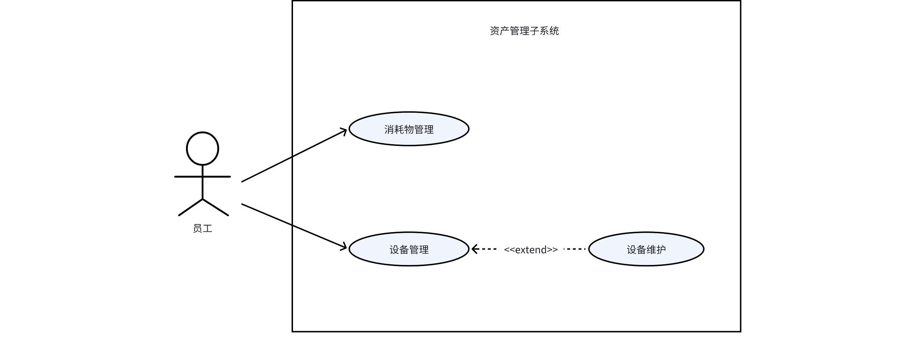

**5.4.1 消耗物管理**

|  |  |
| --- | --- |
| 名称 | 消耗物管理 |
| 编号 | UC12 |
| 简述 | 员工可以查看消耗物（包括种子，农药，化肥）当前存量，新添消耗物并且编辑消耗物的仓储信息 |
| 执行者 | 后勤部员工 |
| 频度 | 一秒100次 |
| 状态 | 通过审查 |
| 前置条件 | 员工登录后身份验证为后勤部员工。 |
| 基本事件流 | 1. 员工点击侧边栏的“资产管理”选项 2. 在下拉菜单选择需要查看的农场，系统显示当前农场的仓储信息列表。 3. 点击每一条消耗物信息旁“编辑”可以对消耗物进行编辑。 4. 点击“新添”按钮可新添消耗物。 |
| 扩展事件流 | 无 |
| 后置条件 | 展示编辑后消耗物的信息或者新添加的消耗物信息 |

**5.4.2 设备管理**

|  |  |
| --- | --- |
| 名称 | 设备管理 |
| 编号 | UC13 |
| 简述 | 员工可以查看设备当前信息，新添设备并且编辑设备的各类信息 |
| 执行者 | 后勤部员工 |
| 频度 | 一秒100次 |
| 状态 | 通过审查 |
| 前置条件 | 员工登录后身份验证为后勤部员工。 |
| 基本事件流 | 1. 员工点击侧边栏的“资产管理”选项 2. 在下拉菜单选择需要查看的农场，系统显示当前农场的仓储信息列表。 3. 点击每一条设备信息旁“编辑”可以对设备进行编辑。 4. 点击“新添”按钮可新添设备 |
| 扩展事件流 | 1. 输入的新添设备或修改后设备信息不合法或不在指定范围内 2. 提示输入错误，新添或修改失败。 |
| 后置条件 | 展示编辑后消耗物的信息或者新添加的消耗物信息 |

**5.4.3 设备维护**

|  |  |
| --- | --- |
| 名称 | 设备管理 |
| 编号 | UC14 |
| 简述 | 后勤部员工需要添加新的设备维护记录。 |
| 执行者 | 后勤部员工 |
| 频度 | 一秒100次 |
| 状态 | 通过审查 |
| 前置条件 | 员工登录后身份验证为后勤部员工。 |
| 基本事件流 | 1. 员工点击侧边栏的“资产管理”选项 2. 在下拉菜单选择需要查看的农场，系统显示当前农场的设备信息列表。 3. 点击每一条设备信息旁“维护”按钮可以对设备进行编辑。 |
| 扩展事件流 | 1. 该设备并不处于空闲状态 2. 无法点击按钮 |
| 后置条件 | 展示编辑后消耗物的信息或者新添加的消耗物信息 |

**5.5 粮仓管理子系统**

1. 用户可以添加粮仓，根据需要添加的粮仓所在农场，填写粮仓名称后可添加粮仓。
2. 用户可以查看粮仓中的货物情况，包括货物的名称，种类、数量、品质、存量等详细信息。通过查看货物信息，用户可以快速了解粮仓的库存状况，为决策提供便利。
3. 用户可以通过筛选功能对货物进行分类或按照特定条件进行过滤，以便更清晰地了解特定范围内的货物情况。这有助于提高货物管理的效率和精确度。
4. 用户可以对货物进行全面的管理，包括上架和下架操作，并可查看货物的上下架历史记录，以及用户可以修改其存量，即是在仓库中货物有所损耗或是。这样的管理方式有助于用户更好地掌握货物的动态变化，使仓库管理更加灵活和可控。
5. 用户可以记录货物的入库情况，包括入库时间、入库量以及负责人。这些入库记录不仅有助于追溯货物的流向，也为用户提供了详细的货物历史数据，方便进行库存的管理。

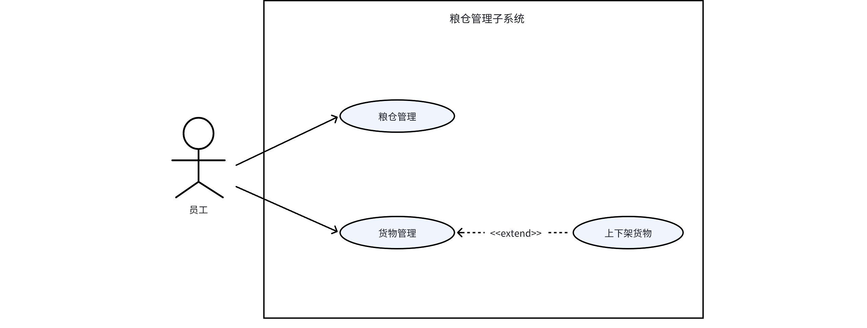

**5.5.1 粮仓管理**

|  |  |
| --- | --- |
| 名称 | 粮仓管理 |
| 编号 | UC15 |
| 简述 | 员工可以为农场新添粮仓或者对粮仓相应信息进行修改 |
| 执行者 | 后勤部员工 |
| 频度 | 一秒300次 |
| 状态 | 通过审查 |
| 前置条件 | 员工登录后身份验证为后勤部员工。 |
| 基本事件流 | 1. 员工点击侧边栏的“粮仓管理”选项 2. 点击“添加粮仓”按钮 3. 选择所需要添加粮仓所在农场 4. 填写添加粮仓的名字，完成添加 |
| 扩展事件流 | 1. 员工放弃新建粮仓 2. 退出 3. 员工放弃修改粮仓 4. 退出 |
| 后置条件 | 显示新添加的粮仓以及其信息 |

**5.5.2 货物管理**

|  |  |
| --- | --- |
| 名称 | 货物管理 |
| 编号 | UC16 |
| 简述 | 员工可以对单个货物的各项信息进行编辑。 |
| 执行者 | 后勤部员工 |
| 频度 | 一秒400次 |
| 状态 | 通过审查 |
| 前置条件 | 员工登录后身份验证为后勤部员工。 |
| 基本事件流 | 1. 员工点击侧边栏的“粮仓管理”选项。 2. 员工点击“筛选“选项，对于货物进行筛选。 3. 员工选择需要编辑的货物点击其对应存量或者上架量旁“编辑”按钮 4. 点击“保存”将编辑后的数据进行保存 |
| 扩展事件流 | 1. 存量填写的值增加，不符合要求 2. 提示存量无法增加，保存失败 3. 员工取消编辑存量 4. 退出 5. 上架量大于存量，数据不符合要求 6. 提示更新失败，无法将数据进行保存 7. 员工取消编辑上架量 8. 退出 |
| 后置条件 | 展示更新后的货物信息 |

**5.6 信息统计子系统**

在信息统计系统中，主要完成以下的功能需求：

1. 用户可以查看农场区域分布热力图，了解当前农场分布集散的特点。
2. 用户可以查看农作物销售扇形图，了解农作物的销售特点呢。
3. 用户可以查看农场收获双柱形图，了解不同时间农作物各等级收获的质量。
4. 用户可以查看农场储藏预警排行榜，了解入库时间超过阈值（并仍未售出）的货物质量。
5. 用户可以借助智能分析功能，对田地中遇到的问题，找到相应解决方案，并借助智能分析的策略，综合分析多维度的复杂问题，交互式的解决问题。

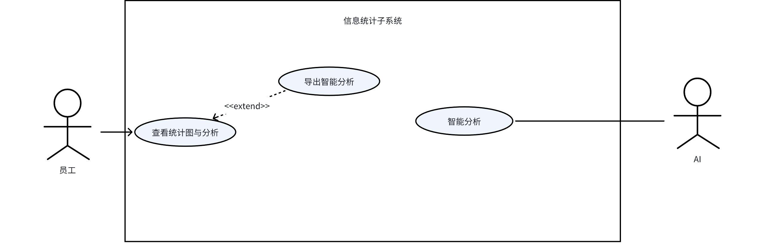

**5.6.1 查看统计信息**

|  |  |
| --- | --- |
| 名称 | 查看统计信息 |
| 编号 | UC17 |
| 简述 | 科技部员工与后勤部员工可以在信息统计板块，查看各种维度的信息统计图。 |
| 执行者 | 科技部员工，后勤部员工 |
| 频度 | 一秒1000次 |
| 状态 | 通过审查 |
| 前置条件 | 1. 员工已经登录系统，验证为员工。 2. 员工点击左边栏，进入了“信息统计”板块。 |
| 基本事件流 | 1. 员工进入信息统计板块。 2. 员工查看信息统计图。 |
| 扩展事件流 | 无 |
| 后置条件 | 员工成功查看统计图。 |

**5.6.2 智能分析**

|  |  |
| --- | --- |
| 名称 | 查看智能分析 |
| 编号 | UC18 |
| 简述 | 科技部员工与后勤部员工可以使用智能分析。 |
| 执行者 | 科技部员工，后勤部员工 |
| 频度 | 一秒500次 |
| 状态 | 通过审查 |
| 前置条件 | 1. 员工已经登录系统，验证为员工。 2. 员工点击左边栏，进入了“信息统计”板块。 |
| 基本事件流 | 1. 员工进入田地管理板块。 2. 员工点击智能分析，跳转到智能分析的页面。 3. 员工进行外部系统的登录。 4. 员工通过对话式的交互，智能分析遇到的问题。 |
| 扩展事件流 | 无 |
| 后置条件 | 员工成功查看智能分析图表。 |

**六. 非功能性需求描述**

**6.1 安全性需求**

该农场管理系统需要具备一定的安全性保障措施，以确保农田管理和相关数据的保密性、完整性和可用性。这包括：

* 访问控制：系统应该实施严格的用户认证和授权机制，确保只有授权的用户经过登陆后才能访问和操作系统的各项功能。通过使用token和JWT完成传输过程中验证用户身份和权限，确保数据的安全性和保密性，从而防止未经授权的访问和攻击。同时，我们还将结合短信验证和验证码来增强网站的安全性，防止恶意攻击。
* 权限区分：对于不同部门的员工，执行严格的权限区分。对于农场管理和田地管理模块，科技部员工可以进行查看和编辑，而后勤部员工只能进行查看；对于农资管理和粮仓管理模块，后勤部员工可以进行查看和编辑，而科技部员工只能进行查看；两个部门的员工均可使用信息统计模块的全部功能。
* 安全传输：我们将使用SSL/TLS协议，即使用证书管理，配置https安全传输，在资产管理特别是粮仓管理的数据传输过程中，进一步保障资产和粮仓信息的安全。
* 数据库加密：我们将对数据库中的敏感信息进行列级加密，例如员工的密码、资产量、粮仓存量等信息。系统将会在使用对称加密算法将加密后的数据存储到数据库；当需要读取数据的时候，再进行解密操作。
* 配置信息加密：对于数据库密码等敏感配置信息，我们将使用Jasypt进行加密，而非使用明文。

**6.2 易用性需求**

该农场管理系统应具有良好的用户界面和用户体验，以提高用户的操作效率和满意度。具体要求包括：

* 清晰的界面设计：用户界面应清晰、直观、易于操作、布局合理，使用户能够快速找到所需功能并进行操作，最大程度地用选项式代替输入式，图像式的便捷跳转结合表格式的清晰呈现，兼顾了交互的友好性与信息的完整性。
* 智能的推荐服务：系统在多个环节设计了智能推荐的算法，如智能推荐作物、智能添加事项、智能归入仓库、GPT智能分析报告等等，最大程度地保障了操作的便捷性与分析的可靠性。
* 多样的信息统计与追溯：高级筛选、多因素排序、历史记录查看等功能的实现，满足了办公的多场景需求，使得信息可追溯。多样式统计图，直观展现平台的各维度情况，为实现平台产品的优化升级，提供重要参考。
* 错误处理和提示：系统应具备良好的错误处理机制，能够向用户提供清晰明了的错误提示信息，并给予相应的解决方案。

**6.3 可维护性需求**

为了方便系统的维护和演进，该农场管理系统应具备良好的可维护性。具体要求包括：

* 可扩展性：系统应具备良好的扩展性，能够方便地添加新的功能模块或修改现有功能。
* 可测试性：系统应具备良好的可测试性，以便进行系统功能验证、问题排查和性能调优。
* 可移植性：系统应具备灵活的部署方式，支持云端部署、本地部署或混合部署等选项。
* 兼容性：跨浏览器兼容性，系统应在多种常用的主流浏览器上能够正常运行和显示；本系统目前为面向web的网页端，后面随着规模的扩大和用户的扩展，应能够适配不同类型的设备，如平板电脑和手机等，并提供相应的界面布局和操作方式。
* 清晰的代码结构和文档：系统代码应具备良好的结构，易于理解和维护，相关的技术文档也应得到充分编写和更新。

**6.4 性能需求**

为了保证农场管理系统的高效运行，需要满足一定的性能需求。具体要求包括：

* 响应时间：系统应能够在合理的时间范围内响应用户的请求，保持流畅的用户体验。例如多个用户请求查看可视化农场，应该在**3s之内**完成展示。再例如一个操作的完成应当在**1s之内**完成，若响应时间过长则应当给出相应提示，并及时结束该操作。
* 并发处理能力：考虑到可能存在多个农田管理人员同时使用系统的情况，农场管理系统需要具备较高的并发处理能力，需采用合适的技术架构和优化策略，保证并发操作的高效完成，并避免可能的冲突和数据一致性问题。
* 稳定性和可靠性：系统应稳定可靠，长时间运行不出现崩溃或错误，保证用户数据的安全和完整。

**6.5 可移植性需求**

该农场管理系统需要具备一定的可移植性，能够在不同的环境和平台上进行部署和运行。具体要求包括：

* 跨操作系统兼容性：系统应能够在不同的操作系统上运行，如Windows、Linux等。
* 部署灵活性：系统应具备灵活的部署方式，支持云端部署、本地部署或混合部署等选项。

**七. 其他需求**

除功能性需求和非功能性需求外，本系统应该满足相关的法律需求，如对用户隐私进行保护和加密，以防个人信息遭到恶意窃取。

除此之外，由于系统使用了外部的大语言模型接口，而我们的用户群体是一个智能农业公司的各个部门，应该在使用智能手段辅助分析时，应防止企业机密信息的泄露，并谨慎判断与运用分析出的结果。